管理体系审核记录表
过程与活动、  抽样计划 | 涉及条款 | 受审核部门：生产部 主管领导：陈陆军 陪同人员：张勤平 | 判定
 |  | 审核员：姜海军 肖新龙 审核时间：2020.4.7-4.8
 |  | 审核条款：QMS:5.3组织的岗位、职责和权限、6.2质量目标、7.1.3基础设施、7.1.4过程运行环境、8.1运行策划和控制、8.3产品和服务的设计和开发不适用确认、8.5.1生产和服务提供的控制、8.5.2产品标识和可追朔性、8.5.4产品防护、8.5.6生产和服务提供的更改控制，
组织的岗位、职责和权限 | Q 5.3 | 生产部主要作用、职责和权限包括:负责基础设施管理控制，负责生产和服务提供的控制，包括制定生产计划，科学合理调度，确保生产计划及时按期完成，负责产品标识，并确保在必要时实现可追溯性，负责生产进度、安全生产管理。  生产部上述作用和职责、权限基本得到有效沟通和实施。
目标 | Q:6.2 | 部门目标：  生产计划及时下达率 100%；  考核情况：2020年1-3月考核已完成。
基础设施 | Q7.1.3 | 生产部负责人介绍了设备的使用、维护、保养等要求，符合要求。  公司主要设备是加工中心、空调、传真机、打印机、电脑、WiFi等，监视和测量设备主要有卡尺、轴承检测仪等，以上设备基本可以满足目前生产的需要。  查:设施及设备的提供及维护，  生产部负责人介绍，根据设备管理的各自不同要求，每月对生产设备进行维护保养。  提供了《2020年度设备检修计划》，规定了加工中心的保养项目、保养时间、负责部门等。编制：陈陆军，批准：李建国，日期：2019年12月22日。  查到了2020.3.17日加工中心的《设备检修单》，主轴驱动器异常，更换主轴驱动器后，运转正常，检修人：李方丹。经检验，检修后，加工中心使用效率提高，验收人：张勤平，日期：2020.3.20日。  公司无特种设备。  公司配置了厂房、仓库和办公室，配置了电脑、wifi、打印机、传真机、电话、车辆等办公设施。  部门已对基础设施的控制进行了策划，并按照策划的要求进行了实施、控制，能够满足要求。
过程运行环境 | Q7.1.4 | 产品生产和销售对环境没有特殊要求。生产部负责工作环境的管理，组织确定并提供了产品要求所需的工作环境。  远程视频查看:生产环境适宜，生产车间面积适宜，产品摆放场地宽敞平整，车间内设备安装合理，地面干净、通风、采光效果良好。员工根据工种的不同，配有相关的劳动防护用品，并佩带合理。  办公室内配有降温、取暖设施，采光、通风条件良好。  工作环境均能满足生产合格产品的要求，未发现有不良的环境因素。
运行的策划和控制 | Q8.1 | - 产品实现的策划主要由总经理和技术负责人完成，过程策划包含了实现产品(汽车轮彀单元、轴承内外圈的加工及销售)所需达到的质量目标和要求（包括了国标中的质量指标要求、法规要求、客户要求及组织自身附加要求）。  - 组织主要按照GB/T1804 一般公差 线性尺寸的未注公差、GB/T11335 未注公差角度的极限偏差和客户图纸要求进行产品的加工。  - 依据以上要求组织编制了适当的过程文件：  - 编制了生产工艺流程图，  产品生产工艺流程：  备料→机加工（车铣钻等）→检验→入库→交付；  - 对工艺流程的各个过程制定了相应的作业指导书以及控制要求；  - 规定了原材料、过程产品、成品的检验验收准则，并制定了检验规范；  - 现场对生产各过程填写了进货检验记录、过程检验记录、出货检验记录、不合格品报告单等各种监视和测量记录；  - 资源的提供（包括厂房、人员、物资、设备设施、测量设备等）  策划能满足实际生产的需要。  组织暂无外包过程，今后如有发生按照8.4要求进行控制，到目前为止，组织运行没有变更，问其有关要求，基本了解。
产品和服务的设计和开发 | Q8.3 | 根据本组织产品和生产服务特点，因为本公司的产品严格按照顾客提供图纸和样品生产，设备精密自动化，工艺成熟，人员稳定，故标准中“8.3 产品和服务的设计和开发”条款不适用，不使用本条款后不影响本公司为顾客提供合格产品的责任，删减适宜。
生产和服务提供的控制 | Q8.5.1 | 《QP/10-2018生产和服务的提供控制程序》中规定了生产和服务的控制要求，符合企业实际和标准要求，具有可操作性。  一、现场查看受控条件：  1) 组织一般通过顾客订单要求获得产品信息，车间主要通过下发的生产通知单获得产品信息。  车间有：HFSCX--001 机械加工设备安全、技术操作规程、图纸、工艺流程、检验规范，操作性较强，可以满足指导操作的要求。  2）提供和配置了卡尺、轴承检测仪等，监视和测量设备配置适宜，维护保养良好，能够满足质量特性测量需要。  3）检验活动有原材料检验、过程检验、成品的外观、规格尺寸检验，能够验证过程和产品是否符合接收准则。  4）提供和配备了加工中心，设备运转正常，维护保养良好，配置适宜于生产工艺过程，设备摆放基本合理，车间通风良好，光线充足，车间内地面比较干净、整洁，基础设施和环境能够满足生产需求。  5）生产操作人员和技术人员、管理人员以及质检员都经过了培训，能力满足要求，无特种作业人员。  6）经确认公司属于普通机加工行业，暂无需确认的过程。  7）通过岗前培训和日常技能提升培训教育，提高了操作工的专业技能，加强日常班前会的沟通，可以防止人为错误。  8)所有的产品(从原材料至成品)都必须经检验合格后方可转序、入库和交付。品质部负责产品的检验和放行，产品经过检验合格后方可放行和交付，业务部负责产品交付和交付后活动的实施，并负责联系售后服务。发货前由业务部开具发货单，成品库管员依据发货单发货，经查出库、交付手续基本齐全。  远程视频观察生产过程：  车间工人主要是根据图纸要求进行汽车轮毂单元和轴承内外圈的机加工，使用的设备是加工中心。  查看汽车轮毂单元加工过程，加工的汽车轮毂单元规格为G3-356/03，正在加工的工序是车沟道工序，图纸要求15.821±0.05mm，实测15.83mm。  查看轴承内圈加工过程，加工的轴承内圈规格为DAC-103A/02，正在加工的工序是车内径工序，图纸要求￠29.7 ±0.04mm，实测29.72mm。  查看轴承外圈加工过程，加工的轴承外圈规格为DAC-103A/01，正在加工的工序是车内直台工序，图纸要求￠60.8±0.1mm，实测60.81mm。  通过远程视频观察以上工序均操作符合操作文件要求。  待疫情结束后将进一步实施现场审核确认。  组织生产过程的控制符合标准规定的要求。
标识和可追溯/产品防护 | Q8.5.2  8.5.4 | 组织在管理手册中规定了产品的标识与追溯方法以及产品的具体防护要求，基本符合标准要求。  远程视频检查：  公司的生产车间、仓库区域面积适宜，产品标识基本清晰，待检品、合格品、不合格品能分区存放，产品摆放整齐。原材料，半成品、成品可以根据固有特性（加工完成程度）进行标识，可以根据采购检验记录、生产通知单、过程检验记录、出货检验记录进行追溯。  1.公司产品没有特殊包装要求，加工后产品放在周转筐内，运输时有遮盖帆布等防护措施。  2. 公司产品搬运采用拖车和人工搬运，可有效防护产品。  3. 查组织的生产车间、仓库地面清洁，标识清晰，通道畅通，配备消防设施，定位摆放。  4．公司产品主要防潮湿、防锈，产品摆放高度合理，易于存取。  5. 液压油等化学品放置在隔离区域。  产品标识和防护的管理基本符合标准要求。待疫情结束后将进一步实施现场审核确认。
更改控制 | Q8.5.6 | 生产部负责人介绍，当内外外部环境，如客户要求、产品技术和质量要求、生产工艺、适用的法律法规和产品技术标准等有更改时，相关部门提出更改计划并进行更改，更改由原制定人负责具体实施。  自体系建立以来，未发生生产和服务控制有关信息的变更。
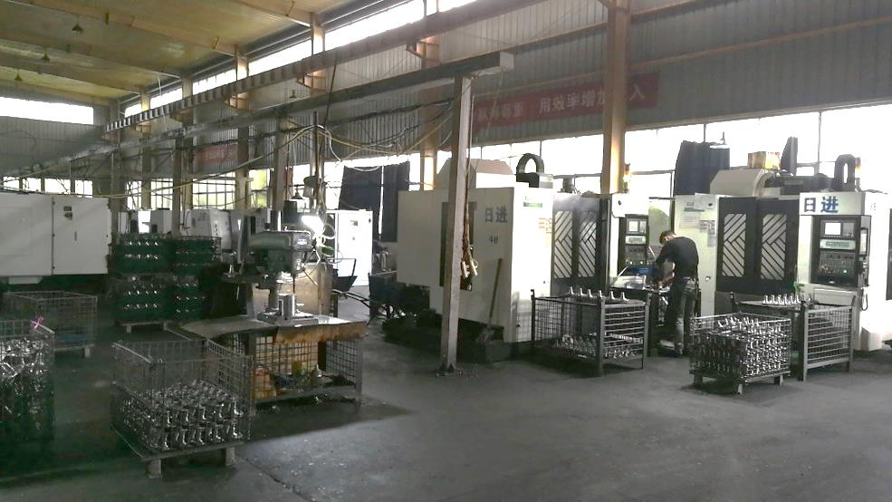

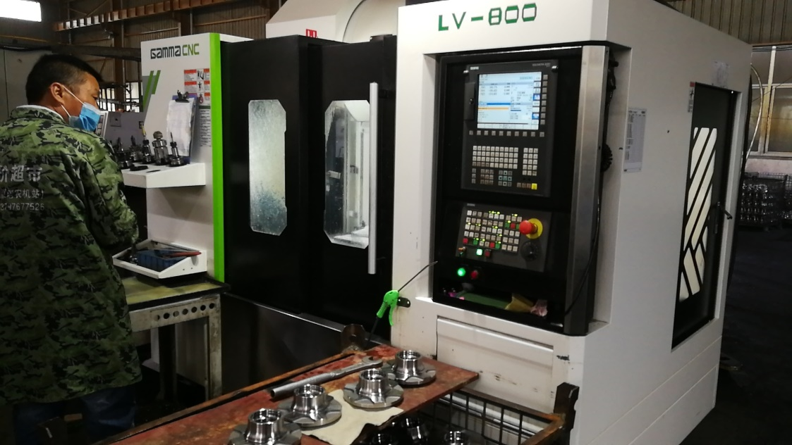

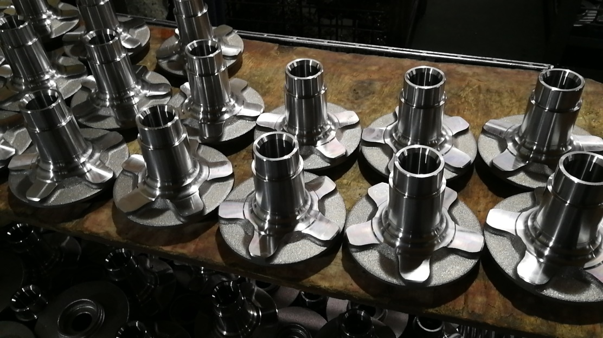

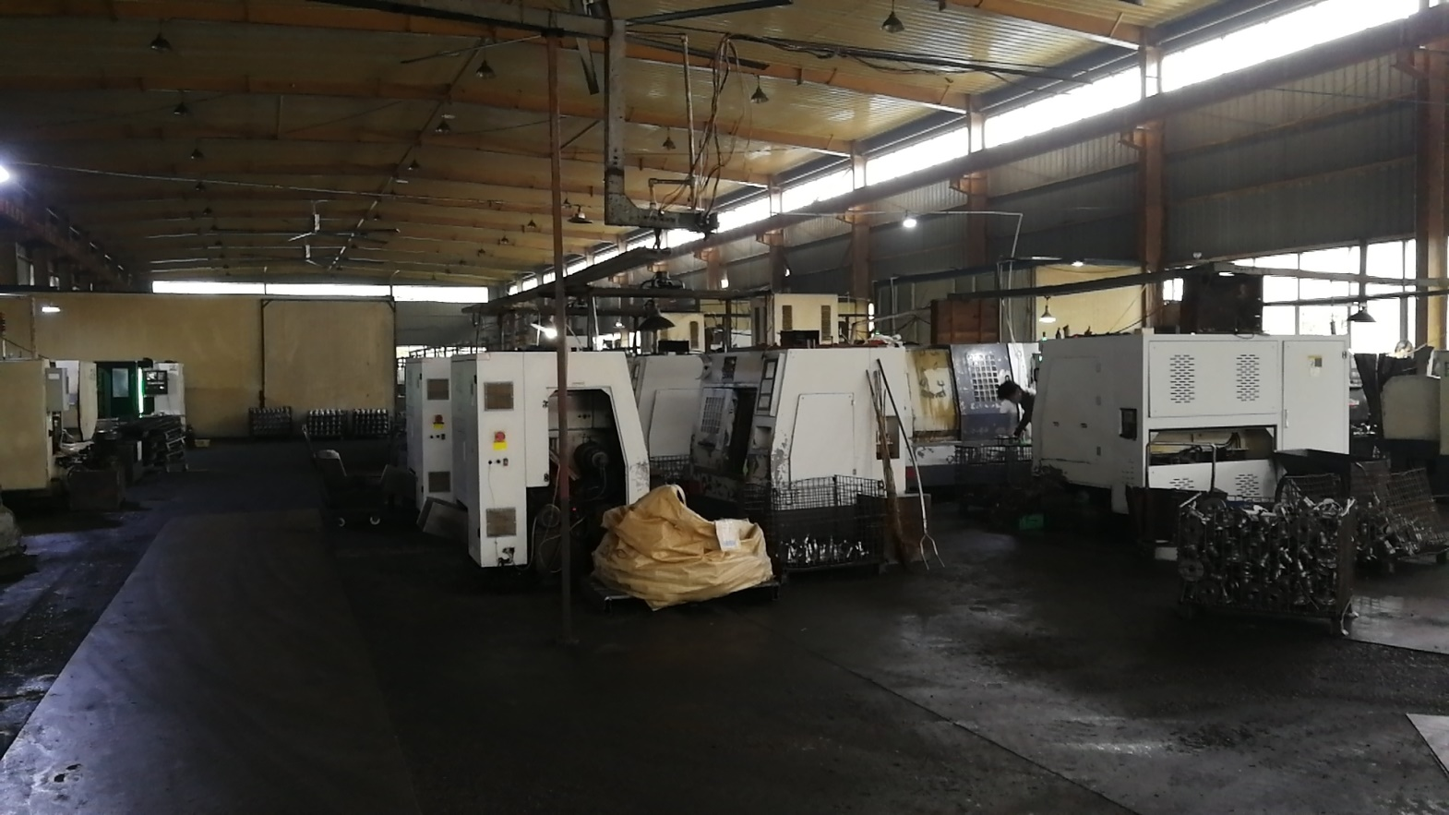

说明：不符合标注N

